Relatório das Atividades do Projeto
Curumim-Educação: Articular para garantir direitos
POLO III

MAIO

Apresentação dos Resultados das Atividades de atuação do Projeto realizado pela OSC Fraternidade Universal Projeto Curumim no contra turno nas escolas, EMEF Prefeito Walter Engrácia , EMEF Padre Armando Tamassia , EMEF Therezinha do Menino Jesus.

Atibaia
2019

Introdução:
O seguinte relatório tem como objetivo descrever e avaliar o trabalho de atuação do Projeto realizado pela OSC Fraternidade Universal Projeto Curumim no contra turno nas unidades escolares E.M Prefeito Walter Engrácia de Oliveira, E.M Padre Armando Tamassia, E.M Therezinha do Menino Jesus Silveira Campos Sirera. Este documento serve não apenas como registro, mas busca averiguar se os resultados esperados ocorreram como previsto no plano de trabalho.

As oficinas na escola E.M Prefeito Walter Engrácia de Oliveira:

• Educação Ambiental: Ministrada pelo professor Gabriel Beraldo Yoshida.
• Atividades Esportivas: Ministrada pelo professor Cristian Fernando Oliveira.
• Informática: Ministrada pelo professor Reginaldo Lione.
• Reforço: Ministrada pela professora Hilda Lourenço.
• Ballet: Ministrada pela professora Tassiane Alves.
• Circo: Ministrada pela professora Juliana de Camargo.
• Mediação de Conflito: Ministrada pela psicóloga Vanda Aparecida.
• Musicalização: Ministrada pela professora Maxime Chione.
• Teatro: Ministrada pela professora Marcela Morina.

As atividades da E.M Padre Armando Tamassia:

• Atividades Esportiva: Ministrada pelo professor Everton Santos Machado.
• Mediação de Conflito: Ministrada pela psicóloga Isabela Soares .
• Musicalização: Ministrada pela professora Maxime Chione.
• Capoeira: Ministrada pelo Mestre Cicero Leonel.
• Jogos Matemáticos: Ministrada pelo professor Weverton Correa.
• Desenho: Ministrada pelo professor Antonio Estevão.

As atividades da E.M Therezinha do Menino Jesus Silveira Campos Sirera:

• Atividades Esportiva e Recreção: Ministrada pelo professor Cleber Souza.
• Musicalização: Ministrada pela professora Maxine Chione.
• Reforço: Ministrada pela professora Haline da Silva .
• Ginástica Rítmica e Ballet :Ministrada pela professora Tassiane Alves.
• Capoeira: Ministrada pelo Mestre João dos Santos.
• Circo: Ministrada pela professora Juliana Camargo.
• Educação Ambiental: Ministradas pela professora Camila de Barros .
• Desenho: Ministrada pelo professor Antonio Estevão.
• Teatro: Ministrada pela professora Marcela Morina.

AVALIAÇÃO GERAL

Neste mês pude observar que as oficinas estão caminhando sempre para melhor, porém na escola E.M Prefeito Walter Engrácia estamos com uma defasagem na quantidade de alunos frequentando as oficinas, percebemos que pela mudança de tempo os alunos acabam não indo para as atividades do contraturno, conversei com a equipe gestora da U.E e com os Arte Educadores para fazermos um segundo convite para as crianças, O diretor afirmou que a comunidade não é tão participativa, os pais muitas das vezes acabam não levando os filhos para as oficinas. Estamos procurando estratégias para mudarmos essa realidade, e fazer com que os alunos participem mais, atendemos em média 140 crianças no mês de Maio.
Na escola E.M Padre Armando Tamassia tudo caminha conforme o previsto, as oficinas estão a todo vapor, porém fizemos uma alteração de profissional da Oficina de Mediação de Conflito, a partir do mês de maio quem assumiu a oficina foi à psicóloga Isabela Soares, atendemos em média 180 crianças.
Na escola E.M Therezinha Sirera do Menino Jesus, também seguimos como planejado, tive algumas observações sobre os nossos Arte Educadores, Camila Barros que ministra a Oficina de Educação Ambiental, e Cleber Sousa que ministra a oficina de Recreação, sentimos que estava faltando um pouco de didática em suas aulas, e conversando com a diretora da U.E decidimos orienta-los através de conteúdos enviados por e-mail e visitas frequente nas oficinas para auxilia-los.
A equipe Curumim se mostra unida, e os educadores bem comprometidos com o trabalho, atendemos em média 240 crianças.

____________________________
Jéssica dos Santos Solha
Coordenadora de Pedagógica

E.M PREFEITO WALTER ENGRÁCIA DE OLIVEIRA

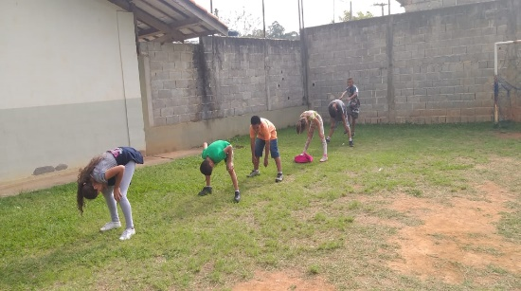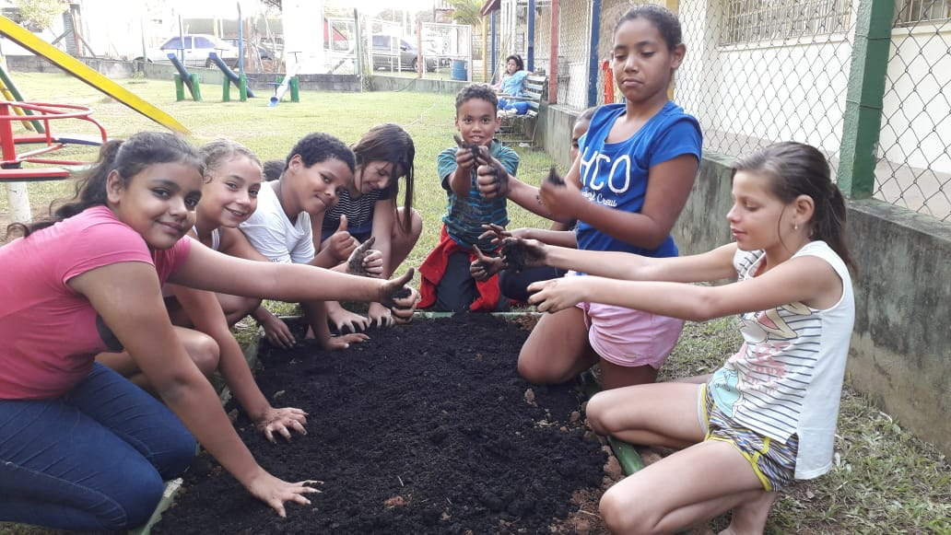
JOGOS COOPERATIVOS EDUCAÇÃO AMBIENTAL
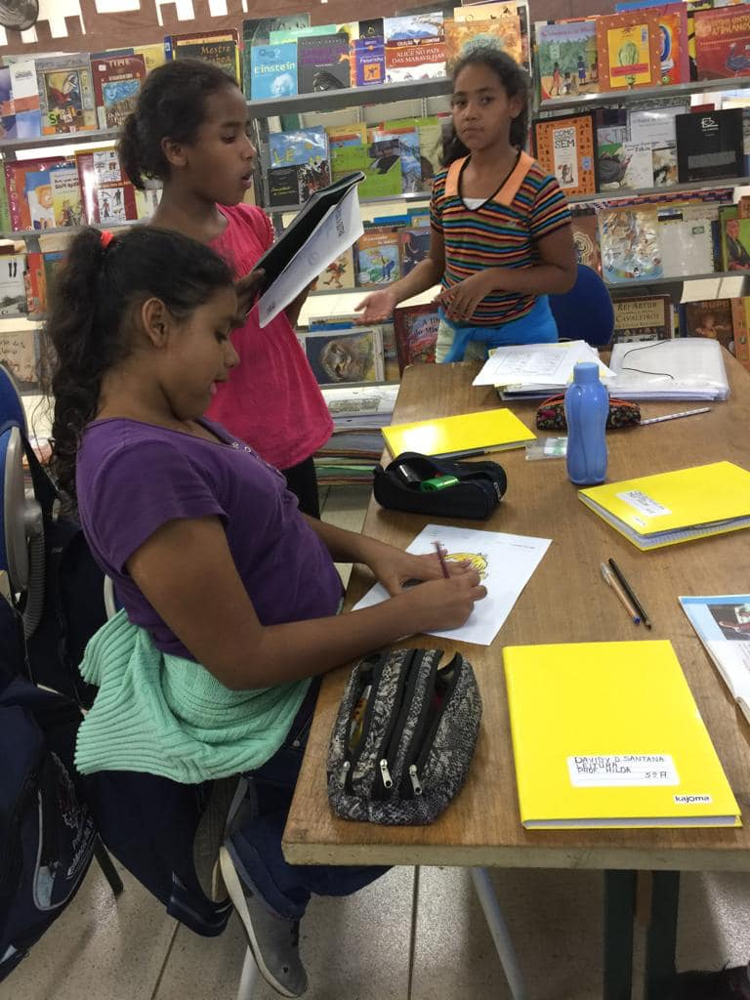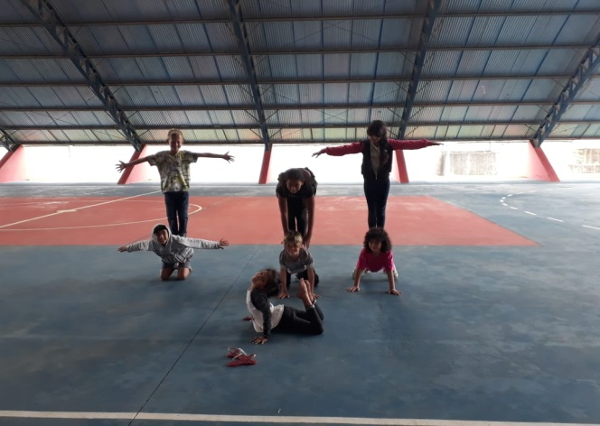
LEITURA CIRCO
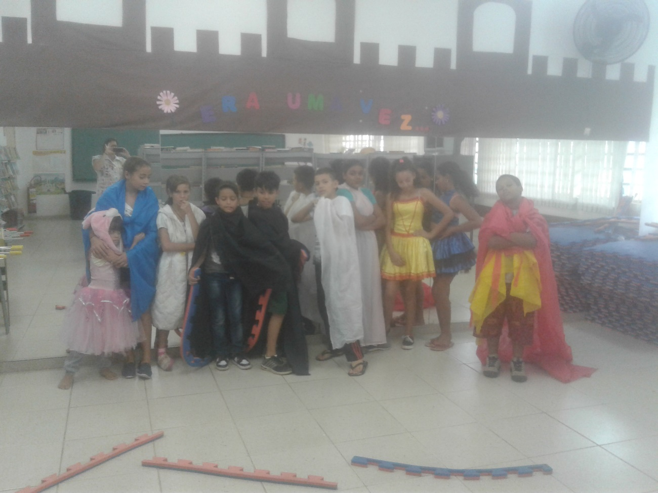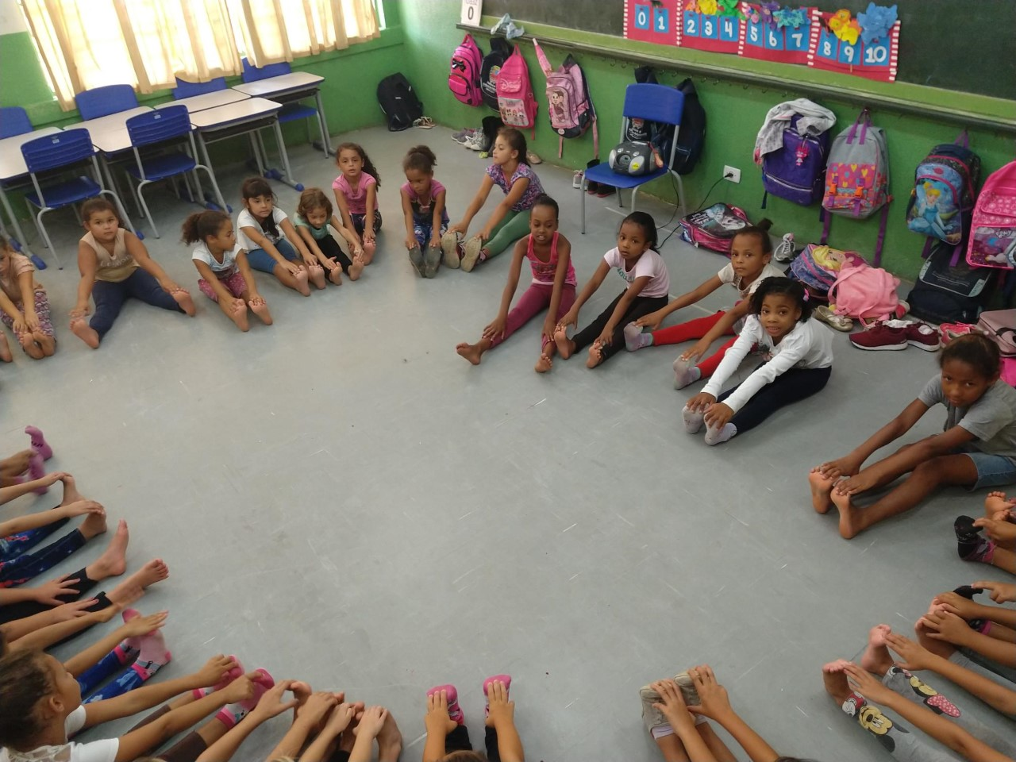
TEATRO DANÇA
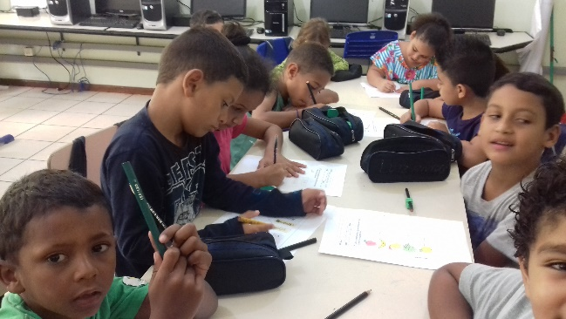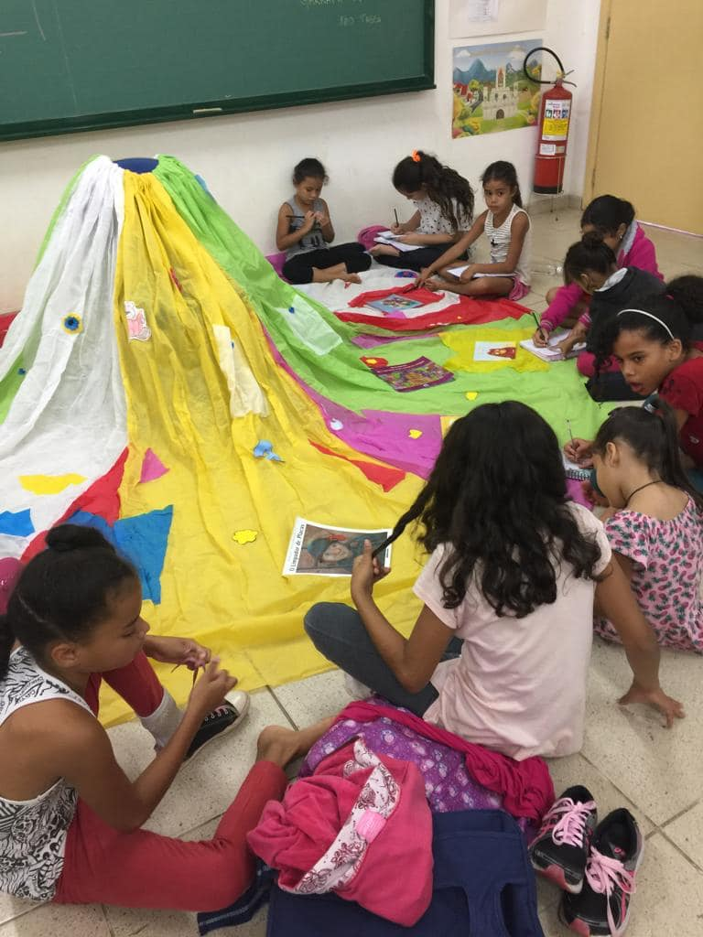
MEDIAÇÃO DE CONFLITO LEITURA

E.M PADRE ARMANDO TAMASSIA

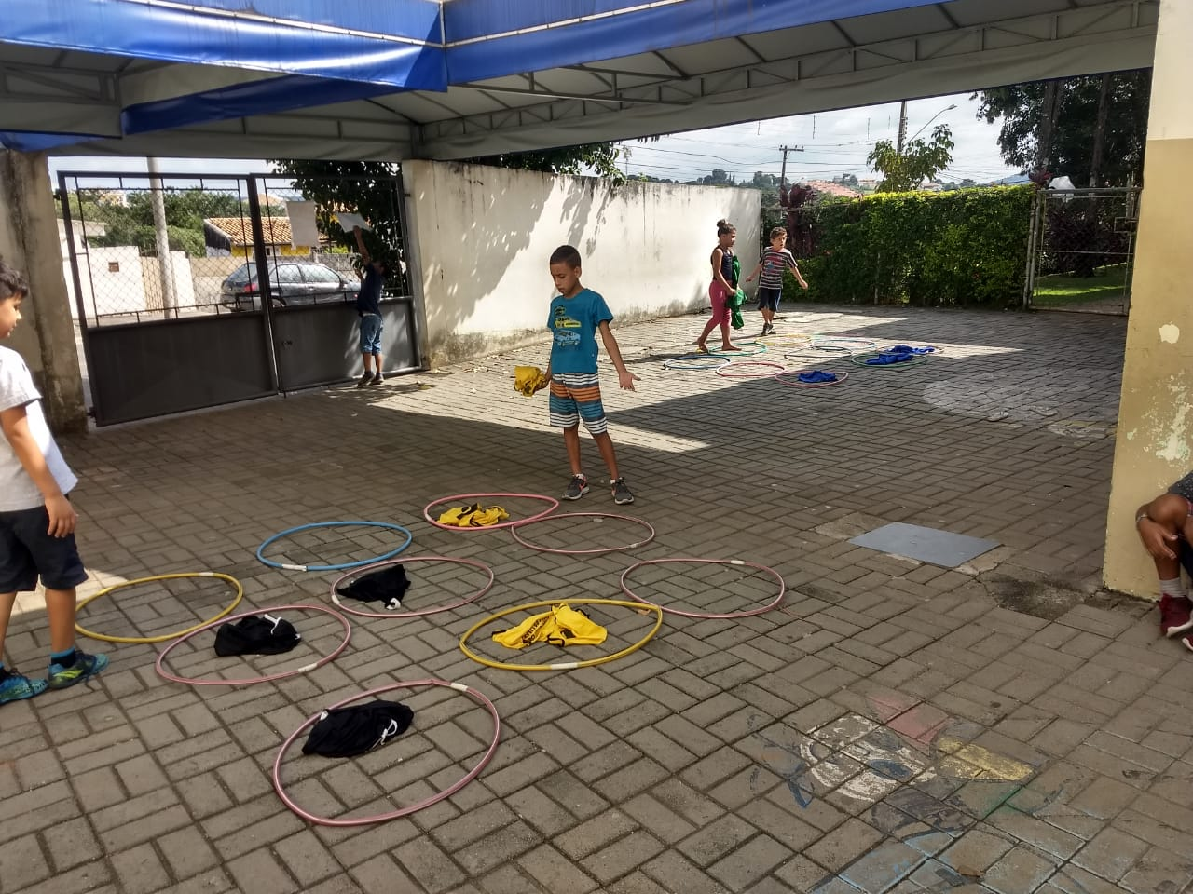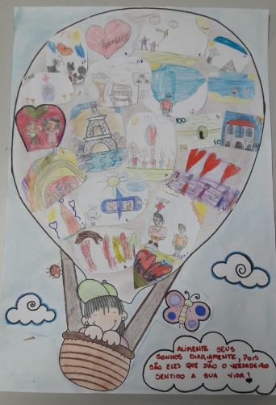
PSICOMOTRICIDADE E RECREAÇÃO MEDIAÇÃO DE CONFLITO
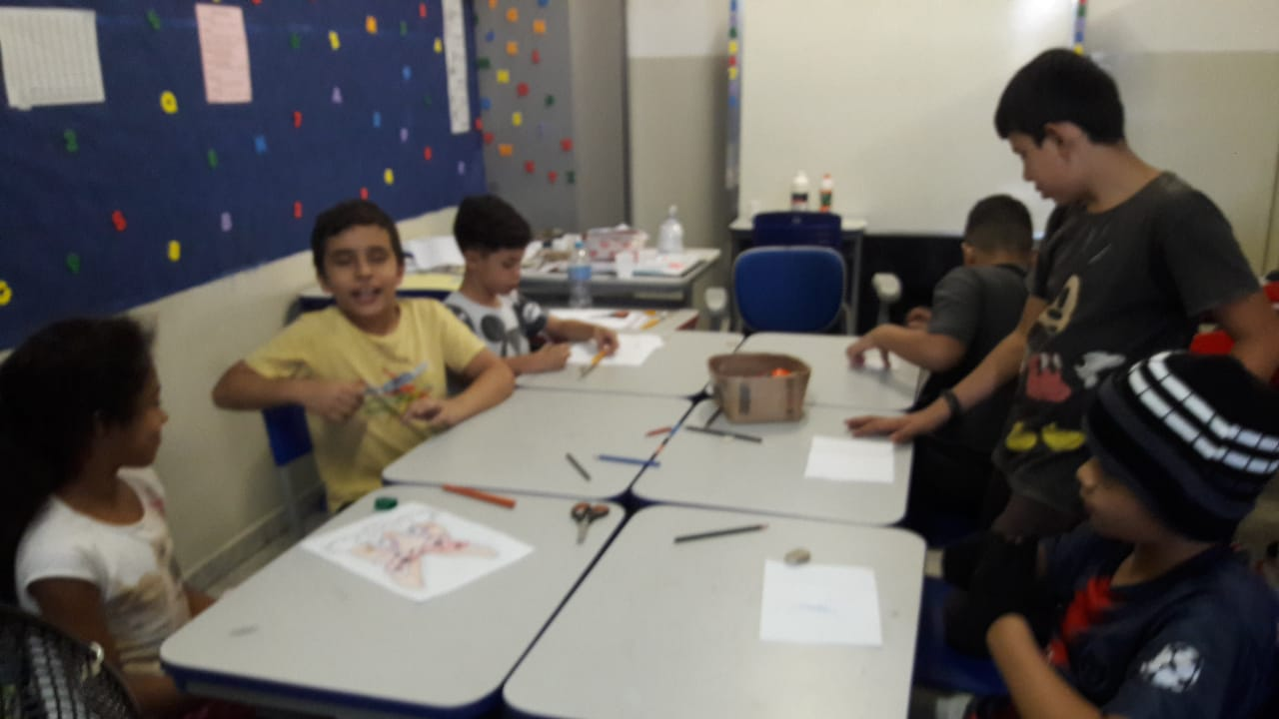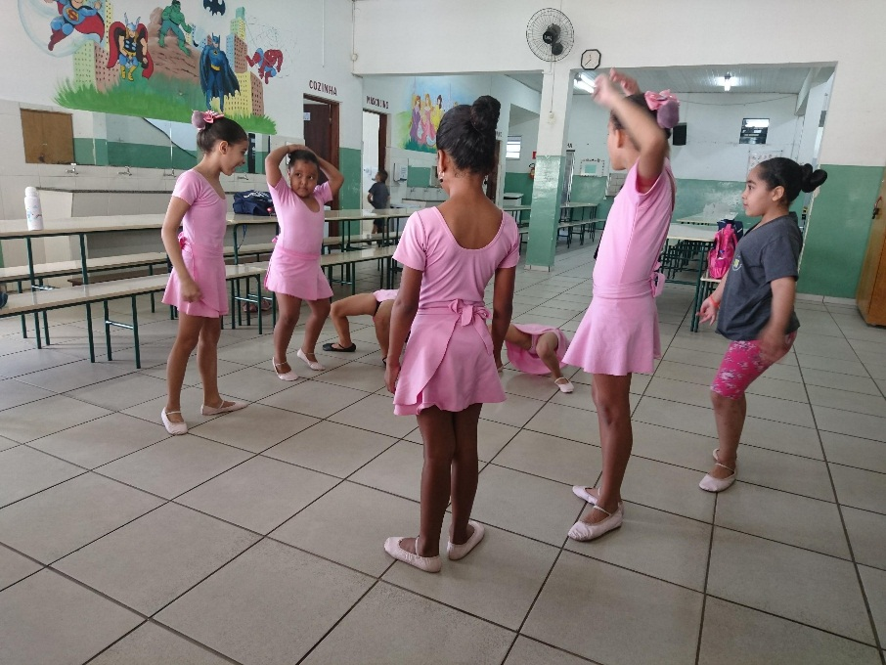
MEDIAÇÃO DE CONFLITO DANÇA
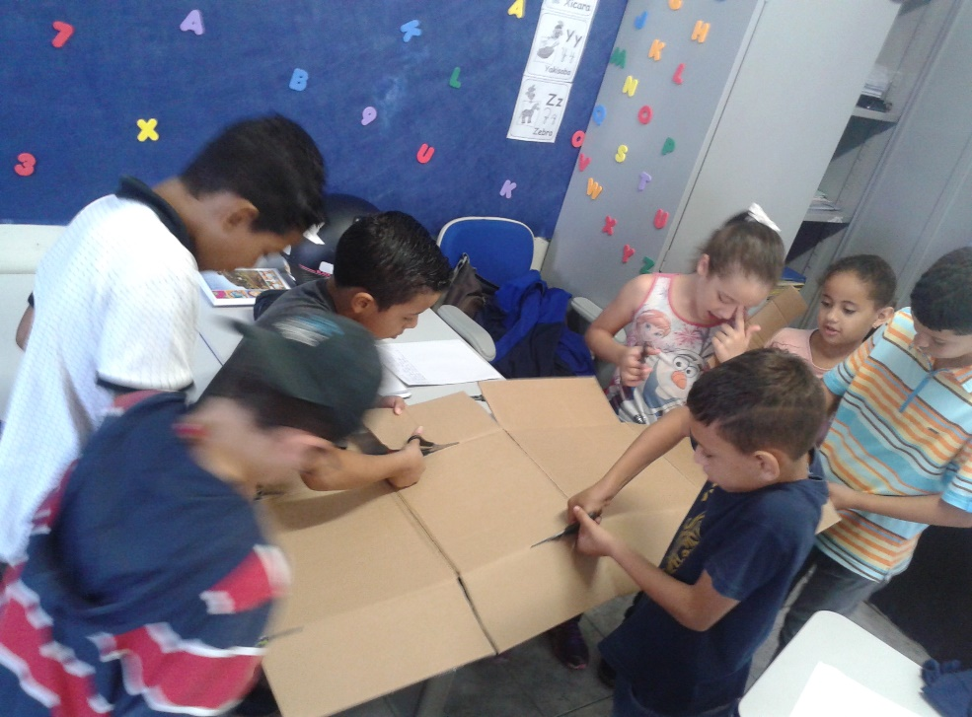

JOGOS MATEMÁTICOS

E.M THEREZINHA SIRERA DO MENINO JESUS

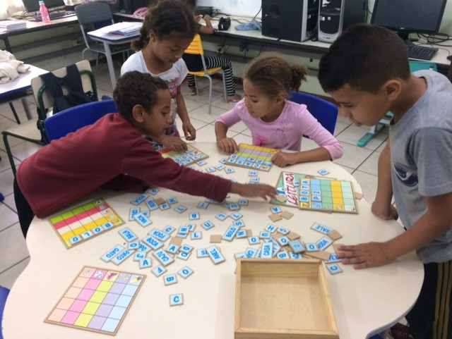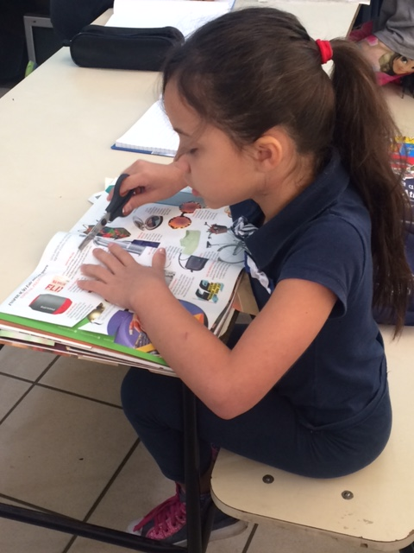
REFORÇO PEDAGÓGICO

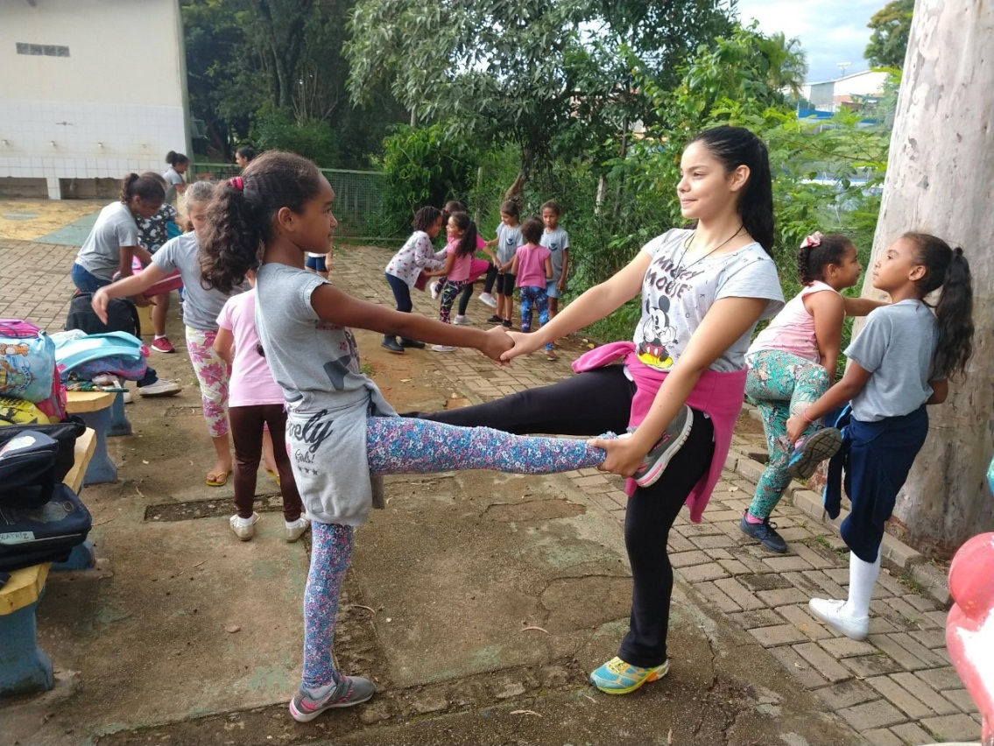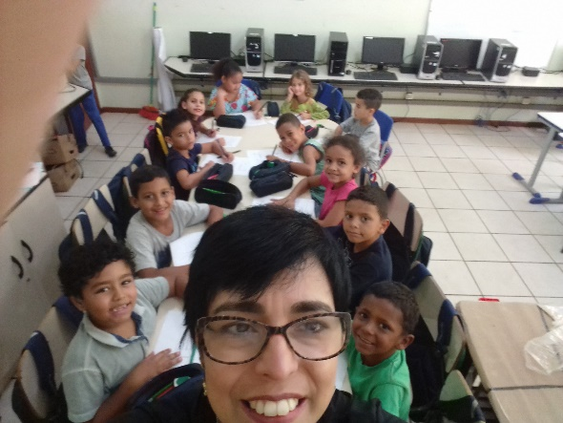
DANÇA MEDIAÇÃO DE CONFLITO
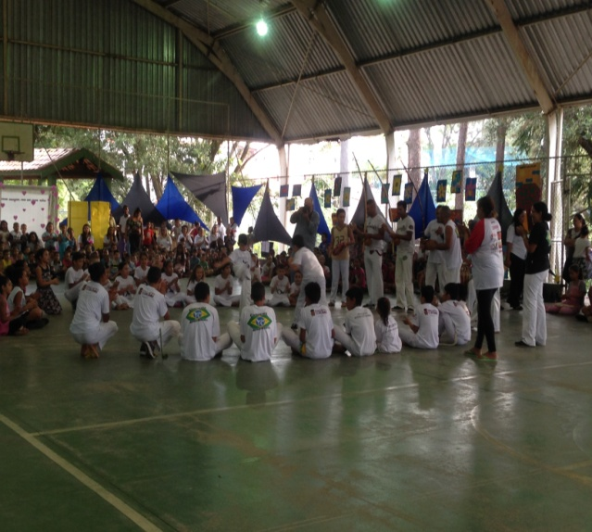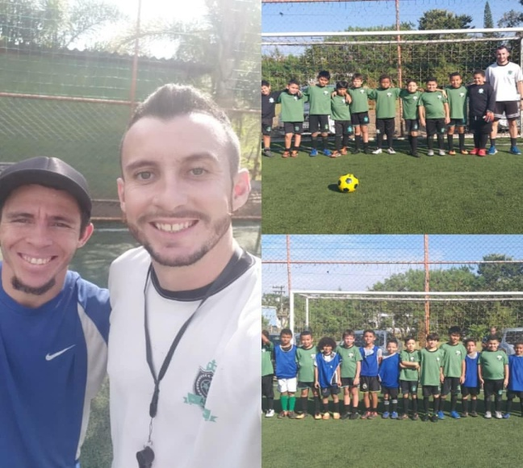
APRESENTAÇÃO DE CAPOEIRA CAMPEONATO DE FUTSAL
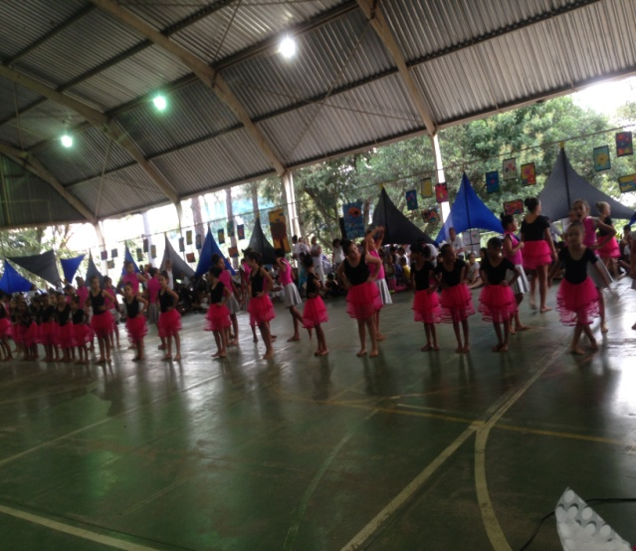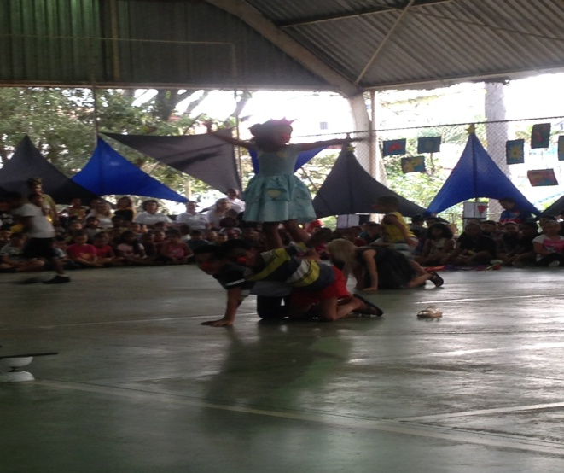
APRESENTAÇÃO DE DANÇA APRESENTAÇÃO DE CIRCO

